Otázky

* Co jsi jedl? Na oběd? Maso a rýži.
* Polévku. Jakou polévku? Rajčatovou (tomato)
* Co jsi dělal včera večer?
  + Včera večer jsem pracoval a běhal. Běhat: to run
  + Běháte? Ne.
  + Děláte nějaký sport? Plavu.
  + Kde můžete plavat v Brně?
    - Máme bazén (swimming pool). Moc.
    - Blízko parku Lužánky je velký bazén.
    - Kraví Hora: Náměstí míru. Tam jezdí tramvaj č. 4 z centra.
  + Co budeš dělat v noci?
    - V noci budu spát. A vy? Taky. Budu spát.
    - Spíte dobře? Kolik hodin spíte? 7 hodin.
      * V kolik jdete spát? V 12 hodin v noci… = půlnoc
* Co máte rád?
  + Co rád děláte? Rád chodím.
  + Chodíte rádi? Kolik km chodíte každý den? Kolik minut chodíte? 30 minut.
  + 20 minut…
  + Já chodím +/- 3 hodiny…
    - Mám psa. Chodím třikrát denně.
    - Mám děti. Chodím s dětmi do parku etc.
* Kam chcete jít na výlet?
  + To je můj sen (dream).. To je blízko. Ale nemám čas. Mám děti. Čekám: děti budou velké, půjdou taky.
* Jakého psa máte?
  + Mám starého, velkého, hloupého (stupid) a agresivního psa.
  + Je hodný na lidi, má rád lidi, ale nemá rád psy.
  + Jeho maminka byla pitbulteriér…
  + Jeho tatínek? Nevím…
  + To je mix…
  + Chcete psa?
  + Jakého psa? Velkého a japnského? Ne. Amerického
  + Znáte českého psa?
    - Pražský krysařík nemá strach (fear)..
* Jaké děti máte?
  + Mám syna a dceru.
  + Kolik je jim let?
  + Syn má 9 let a dcera má skoro 4 roky. Je mladá?
  + Když jsem se narodil, moje maminka měla 18 let a moje babička měla 41 let a její maminka měla 65 let.
* Máte bratra nebo sestru? Ano. Mám bratra.
  + Studuje biologii.
* Jakého bratra máte?
  + Mladšího, vysokého (vyšší než já: má 201 cm) a tlustého (120 kg).
    - Já jsem nejmenší (smallest) v rodině: mám jenom 193 cm a 95 kg. Jsem malý.
    - Můj tatínek má 203 cm a 145 kg.
    - Moje maminka je malá, jenom 170 cm.
    - Můj kamarád má větší (bigger) rodinu.
      * On je nejmenší: má 200 cm a 105 kg. Jeho sestra má 190 cm a 90 kg.
      * Tatínek a strýc: 205+ cm a 150 kg+
      * To je abnormální.
* Lidi v ČR: jaký jsou?
  + Hodný
  + Vysoký
  + Tlustý: 3rd most obese country in Europe.
    - **Špatné jídlo**, žádný sport, sedět (sit) v práci
    - Znáte **dobré české jídlo**? Smažený sýr… tatarák… **kuřecí maso**… kupujete v supermarketu? Nedělejte to!
      * Voda je levná.
      * Maso je drahé.
      * Celé kuře: 250 Kč // 95 kč…
    - Typické české jídlo: vepřové maso + omáčka + knedlík/brambory / cukry, **tuky** (fats)
    - **Zdravé české** jídlo?
      * Salát? Existuje český salát?
      * Bramborový salát.
      * Okurkový salát
      * Pohanka: buckwheat

Domácí úkol

32/10

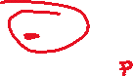

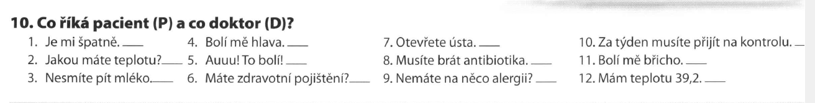



Máte na něco alergii?

* Ne, nemám.
* Ano.
  + Na co? **Na psy**… Jíme psy v ČR? Ne. Ale někdo ano. **Kočky**? Ne. Králík (rabbit)? Ano. To je zdravé české jídlo. Kočka je králík chudých lidí.
  + To je dobře.
  + 2,5 milionu psů. 10 milionů lidí….

78/8

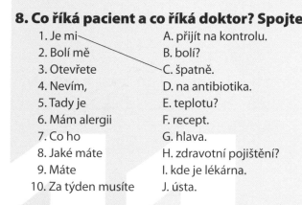

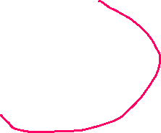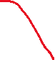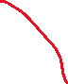

79/11

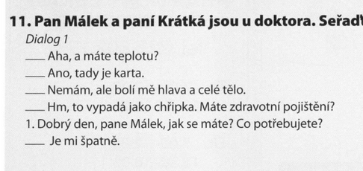



Chřipka (flu): teď je sezóna, 2500 / 100 000

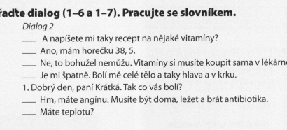



Teplota: 37–38° C × horečka: 38°+

38,5 °: třicet osm pět

Angína: tonsilitis

Teplý: warm × horký: hot



33/5 Spojte

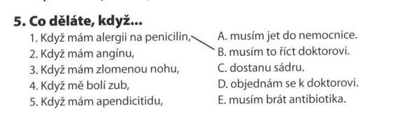

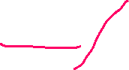

Když máte zlomenou nohu, můžete dělat sádru doma? Ne

Můžete dělat apendicitidu sami?

;

78/9: Výběr



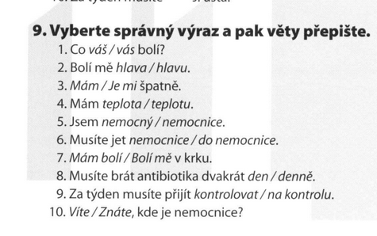



Kde je nemocnice? Nevím (kde je nemocnice).

Jak se jmenuje český prezident? Nevím.

Kde je dobrá restaurace? V centru. Vím, kde je dobrá restaurace.

Znám + something / someone.

Koho znáte v Brně?

* Znám Masaryka…
* Znám Mendela.
* Znám Ivanu, Jarmilu, Mariu, Ivetu…

**Znám** Masaryka, ale **nevím**, kdo to byl.

Pracoval Masaryk na Masarykově univerzitě? Ne.

Mohl pracovat tady? Moc teoreticky.

1919 Universita Jana Evangelisty **Purkyně** / 1938

Znám Mendela, ale nevím, proč je v Brně.

Proč Mendel a Brno? Bydlel tady. Pracoval tady. Kde pracoval Mendel? Mendlovo náměstí

Kdo byl Masaryk? První prezident… vědec (scientist), sociolog, spisovatel, politik

Víte + ?

79/10 Co říkají?

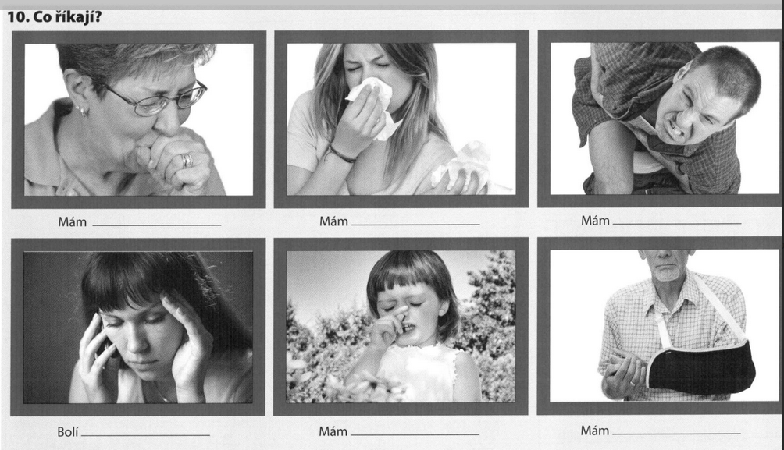

Mám kašel. Musíš jít do nemocnice. (NE) / Musíš

* Spím: I sleep; spát.
* Pít: to drink;
  + Vypít: to finish your drink
  + Napít: to take a sip
  + Dopít: to finish your unfinished drink
  + Opít se: to get drunk¨
  + Spít (se): get drunk heavily

Mám **rýmu**.

Musíš brát antibiotika… Ne.

Když **berete** léky (také medicine), rýma je týden. Když neberete léky, rýma je 7 dnů.

**Smrkám**: I blow my nose…

Toaleta: záchod = za (behind) + chodit: to go

Malé děti

Mám průjem.

Bolí mě hlava.

Musíš brát (to take) tablety/léky¨

Musíš pít pivo vodu, čaj… Jaký čaj? Zelený… černý… ovocný čaj ; bylinkový čaj.

Mám alergii na pyl.

Mám zlomenou ruku.

79/12 Výběr



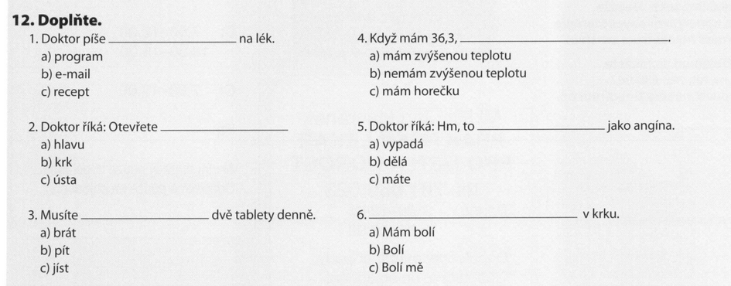



Bolí mě **v krku**.

Bolí mě **krk**.

„Anamnéza“: mluvte s kolegou, kolik mu/jí je? Co ho/ji bolí? Jakou má teplotu? Co mu/jí je? Co dostane? Co musí dělat? Co nesmí dělat?

**Problémy: 34/1**

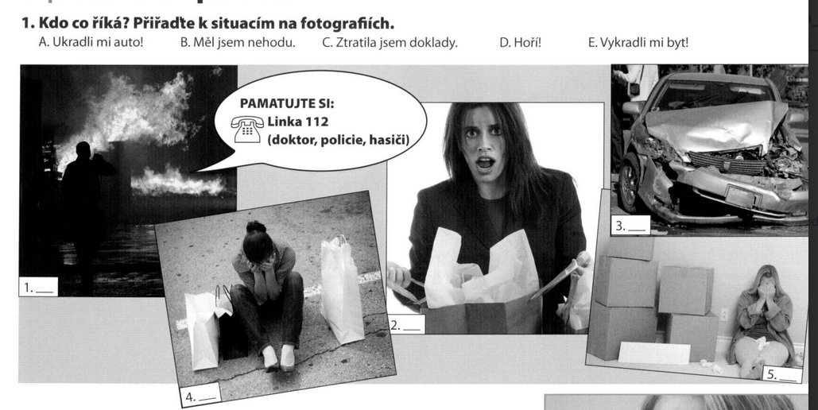

34/2

